Comunicado de imprensa

“EstratégIA Ibero-América”: a OEI analisará os desafios e oportunidades da educação ibero-americana na era digital

- A Organização de Estados Ibero-Americanos (OEI), em colaboração com a Agência Espanhola de Cooperação Internacional para o Desenvolvimento (AECID), realizará nos dias 17, 18 e 19 de junho «EstratégIA Ibero-América: I Jornadas Regionais sobre Educação na Era Digital».
- A iniciativa abordará o impacto da inteligência artificial na educação na América Latina, bem como seus efeitos em áreas como liderança escolar e inovação educacional.
- As jornadas, que podem ser acompanhadas por streaming, serão realizadas com o apoio de parceiros estratégicos como ProFuturo, o Relatório GEM da Unesco e o Ministério da Educação da Espanha, entre outros colaboradores.
Madri, 6 de junho de 2025 – Nos próximos dias 17, 18 e 19 de junho, a Organização de Estados Ibero-Americanos para a Educação, a Ciência e a Cultura (OEI), em colaboração com a Agência Espanhola de Cooperação Internacional para o Desenvolvimento (AECID), realizará em Madri o evento «EstratégIA Ibero-América: I Jornadas Regionais sobre Educação na Era Digital».
O objetivo das jornadas será propor um espaço de diálogo entre especialistas e vozes autorizadas na matéria, que contribua para lançar luz sobre o impacto da inteligência artificial nas escolas da Ibero-América e seus efeitos em áreas como a liderança escolar e a inovação educacional. Todas as sessões poderão ser acompanhadas ao vivo via streaming pelo canal do YouTube da OEI, a partir das 16h30 (horário de Madri).
Dessa forma, em parceria com a Fundação ProFuturo, o primeiro dia será realizado no Espacio Fundación Telefónica e se concentrará nos desafios e oportunidades que a IA representa para a educação regional e para seu uso inclusivo, equitativo e acessível. Também serão apresentadas algumas iniciativas educacionais que estão usando a IA de forma inovadora, bem como o relatório “La llegada de la AI a la educación en América Latina: en construcción”, um estudo que mostra uma visão geral atualizada e completa do estado de implementação da IA nas escolas da região, editado pela OEI e pela ProFuturo.
O segundo dia acontecerá na Casa de América de Madri e enfocará o papel crucial da liderança educacional na integração da IA no contexto escolar. A sessão explorará como os líderes educacionais estão incorporando a IA em suas instituições e as oportunidades que essa tecnologia pode oferecer para superar desafios históricos e contemporâneos na região, de acordo com os resultados da edição regional da América Latina do Relatório de Monitoramento Global da Educação 2025: Liderar para a Democracia, lançado pela OEI e pelo Relatório GEM da Unesco em abril, em Bogotá.
Finalmente, com o apoio do Ministério da Educação, Formação Profissional e Desportos da Espanha, no terceiro dia, realizado na Fundación Ortega-Marañón, será promovido um debate sobre a questão «O que significa inovar em tempos de inteligência artificial?». A sessão incentivará a reflexão sobre aspectos como a capacidade dos sistemas educacionais ibero-americanos de se adaptarem à transformação provocada pela IA e a situação dos marcos regulatórios e das competências curriculares necessárias para aproveitar seu potencial.

Participarão do evento especialistas e autoridades como Mariano Jabonero, secretário-geral da OEI; Laura Oroz, diretora de Cooperação da AECID; Juan Ramón Fuertes, presidente da Fundação ProFuturo; Manos Antoninis, diretor do Relatório GEM da UNESCO; Óscar Martín Centeno, Presidente do Conselho de Diretores de Madri; Tamara Díaz Fouz, diretora-geral de Educação e ETP da OEI; Ismael Gómez, diretor de Estratégia Digital Global da OEI; e Axel Rivas, pesquisador da Universidade de San Andrés, na Argentina, e autor do relatório que será apresentado no primeiro dia, entre outros. Também estarão presentes membros da Rede Ibero-Americana de Inovação Educacional, promovida pela OEI em parceria com o Ministério da Educação da Espanha.

- Acesse aqui a programação completa de «EstratégIA Ibero-América: I Jornadas Regionais sobre Educação na Era Digital».

- Clique aqui e assista ao vídeo promocional sobre as jornadas.

Inscrições:
- Junho 17: “La llegada de la IA a la educación en América Latina: en construcción”

- Junho 18: “Liderazgo educativo y tecnología”

- Junho 19: ¿Qué significa innovar en educación en tiempos de inteligencia artificial?

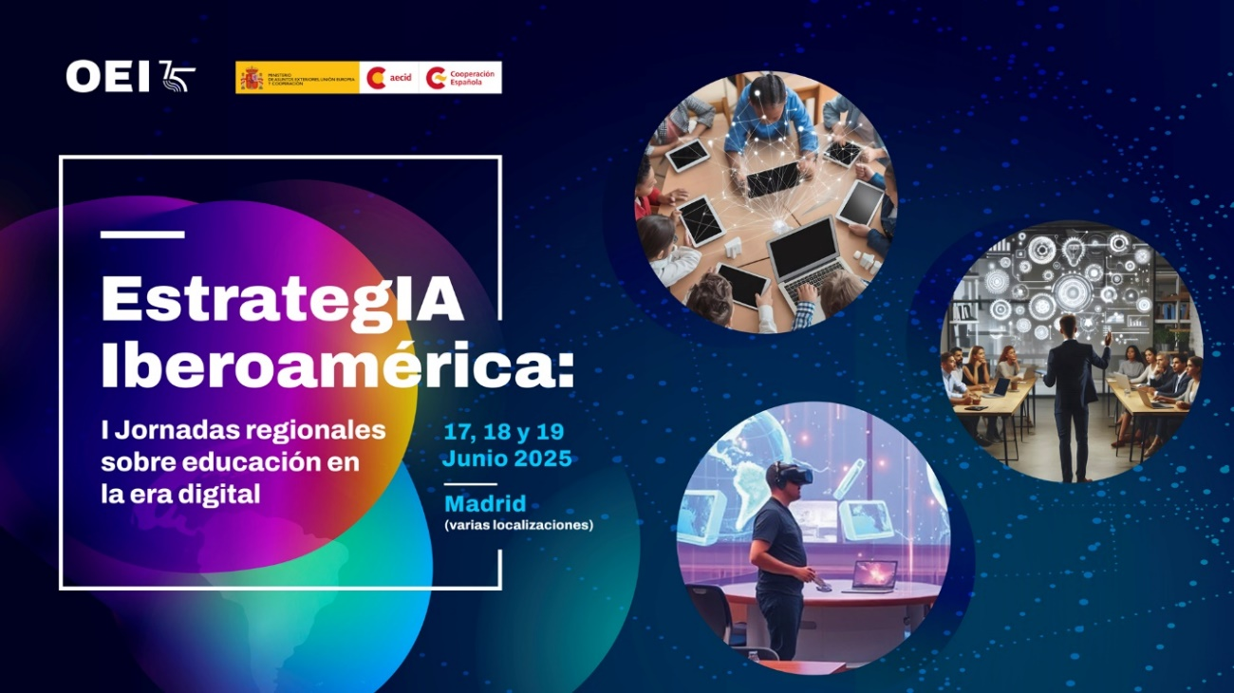

Sobre a Organização de Estados Ibero-Americanos (OEI)

Sob o lema "Fazemos a cooperação acontecer", a Organização de Estados Ibero-Americanos para a Educação, a Ciência e a Cultura (OEI) é, desde 1949, o primeiro organismo intergovernamental para a cooperação Sul-Sul na Ibero-América. Atualmente, conta com 23 Estados-Membros e 19 escritórios nacionais, além de sua Secretaria-Geral em Madri. Em 2024, recebeu o prestigioso Prêmio Princesa das Astúrias de Cooperação Internacional "por seu trabalho frutífero na promoção do multilateralismo e por representar uma ponte significativa nas relações entre a Europa e a Ibero-América".

Com uma média de mais de 600 projetos e 300 acordos de cooperação ativos por ano,
a OEI representa uma das maiores redes de cooperação ibero-americana. Entre seus resultados, a organização contribuiu para a drástica redução do analfabetismo na Ibero-América, com uma média de 11 milhões de beneficiários diretos nos últimos 5 anos.

